==========================================================

**Міністерство освіти і науки України**

**Національний технічний університет**

**«Дніпровська політехніка»**



**ЗВІТ**

**про виконання лабораторних робіт**

**з дисципліни**

# «Програмування та алгоритмічні мови»

**Лабораторна робота № 4**

Виконав:

студент гр. 124-19-2

Моторний Андрій Сергійович

Прийняв:

викладач. каф. ФІТ

Хом’як Тетяна Валеріївна

**Дніпро**

**2020**

Звіт

1)Лабораторна робота №4

2) Шаблони функцій і класів.

3)Варіант №12

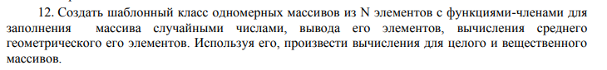

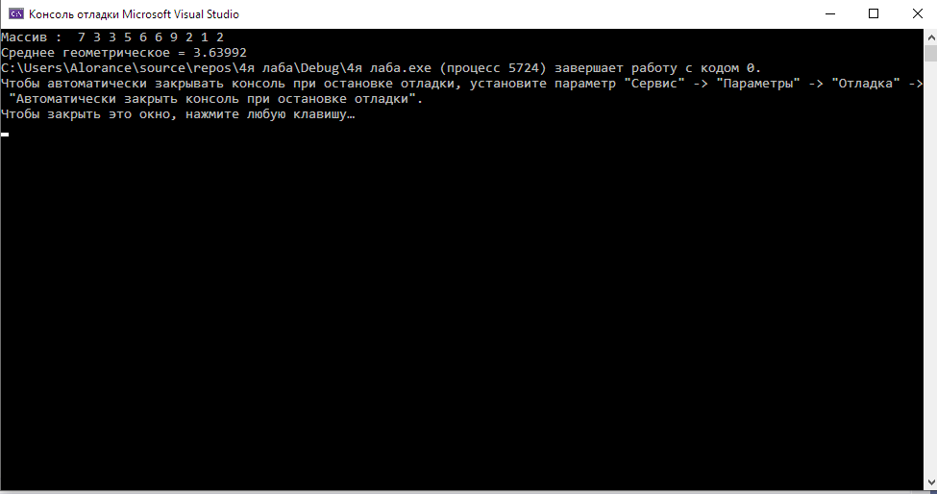

#include <iostream>

#include <ctime>

#include <cmath>

using namespace std;

template<typename T, size_t N>

class Array

{

public:

constexpr size_t size() const {

return N;

}

T& operator[](size_t index) {

return mArray[index];

}

const T& operator[](size_t index) const {

return mArray[index];

}

T* begin() {

return mArray;

}

const T* begin() const {

return mArray;

}

T* end() {

return mArray + N;

}

const T* end() const {

return mArray + N;

}

private:

T mArray[N];

};

int main()

{

setlocale(LC_ALL, "Russian");

const int N = 10;

double sr = 1;

srand(time(NULL));

Array<int,N> arr;

for (size_t i = 0; i < arr.size(); ++i) {

arr[i] = rand() % N;

sr *= pow((double)arr[i], 1.0/N);

}

cout << "Массив : ";

for (auto e : arr) {

cout << ' ' << e;

}

cout << endl;

cout << "Среднее геометрическое = " << sr;

}